PROYECTO FINAL

Materia: IA: Generacion de Prompts - Carreras Intensivas

Alumna/o: Barcos Melchiori Paulina

Profesor/a: Hugo Mon

Tutor/a: Ornella Deneri

Comisión: 71380

**PROBLEMÁTICA**

**El peligroso “come back” del tabaco como accesorio en la moda:** el resurgimiento del tabaco como un accesorio de moda entre figuras influyentes de la cultura popular (normalización del tabaco), como modelos, actrices y cantantes, y cómo esta tendencia está siendo replicada por las nuevas generaciones (influencia en los jóvenes), especialmente a través de las redes sociales y medios de comunicación (exposición mediática y marketing encubierto).

La problemática se centra en cómo la moda y la cultura popular están reintroduciendo el tabaco como un símbolo cool de estatus y rebeldía, y cómo esto está afectando negativamente la percepción y el comportamiento de los jóvenes hacia el hábito de fumar, a pesar de las conocidas consecuencias negativas para la salud.

**CONTEXTO**

En la moda actual, las chicas de moda y las series y películas del momento han convertido el tabaco en un accesorio chic, cargado de simbolismo. Este objeto representa rebeldía, emancipación femenina y la irrupción de las mujeres en un mundo que, hasta entonces, había sido dominado por los hombres. Íconos como Kate Moss, Naomi Campbell, Linda Evangelista y Cindy Crawford, figuras emblemáticas de la década que cambió el modelaje, también llevaron adelante esta tendencia. No solo lideraron un movimiento feminista, sino que adoptaron el tabaco como símbolo de desafío y subversión, siguiendo el ejemplo de mujeres que, en épocas anteriores, rompieron las normas sociales con un cigarrillo entre los labios: Coco Chanel, Marilyn Monroe, Audrey Hepburn, Brigitte Bardot y Katharine Hepburn.

Estas supermodelos de los años 90 llevaron el tabaco a su punto álgido, exhibiéndolo como un accesorio de moda en fiestas, eventos exclusivos, y pasarelas. En 2012, Kate Moss incluso desfiló fumando para Louis Vuitton, un gesto que capturó la esencia de una época donde la moda estaba íntimamente ligada a una vida de excesos. Sin embargo, con el tiempo, esa tendencia fue reemplazada por una nueva generación de modelos que abrazaron un estilo de vida más saludable y sostenible. Figuras como Natalia Vodianova, Gisele Bündchen, Adriana Lima y Doutzen Kroes, enfocadas en el bienestar, la alimentación vegana y la preocupación por el medio ambiente, tomaron la posta en la industria del modelaje.

A pesar de esta transición hacia un enfoque más saludable, una nueva generación de modelos, cantantes y actrices ha vuelto a rebelarse contra las normas, retomando el tabaco como un símbolo de estilo y actitud. Bella Hadid, Hailey Baldwin, Kendall Jenner, Cara Delevingne, Zoe Kravitz, Camille Rowe y Suki Waterhouse son algunas de las figuras que han popularizado nuevamente el cigarrillo, mostrándolo como un accesorio chic y atractivo, especialmente en redes sociales. Este resurgimiento del tabaco, especialmente visible en eventos como la gala del MET, donde numerosas celebridades compartieron imágenes fumando en los baños, ha generado polémica y preocupación.

Mientras tanto, el cine y la televisión continúan perpetuando la imagen del tabaco como un elemento estético, reforzando su presencia en la pantalla. Esto se refleja en estudios recientes, como el de la Asociación Española Contra el Cáncer, que evidencia cómo las figuras públicas en redes sociales influyen en la percepción de los jóvenes, normalizando el consumo de tabaco.

A pesar de su atractivo visual y la imagen rebelde que proyecta, es crucial reconocer el impacto negativo que esta tendencia puede tener en la salud pública. Expertos como Francisco Camarelle Guillem destacan la necesidad de abordar estas estrategias de marketing encubiertas y fortalecer la regulación para proteger a los jóvenes de la exposición al tabaco en los medios de comunicación y redes sociales. La moda, con su carácter cíclico, puede revivir tendencias pasadas, pero es esencial que las nuevas generaciones comprendan los riesgos asociados y no caigan en la trampa de considerar el tabaco como un accesorio cool o tendencioso.

**ESTADÍSTICAS Y RIESGOS**

En Argentina, el tabaquismo entre los jóvenes ha mostrado un preocupante repunte en los últimos años. Según las estadísticas más recientes, el **17% de los adolescentes en el país fuma regularmente**, lo que refleja un incremento en comparación con años anteriores. Este aumento se correlaciona con la influencia de tendencias de moda y el glamour asociado al acto de fumar, promovido tanto por redes sociales como por la representación en series y películas populares.

Fumar tiene graves efectos negativos en la salud de los jóvenes, impactando tanto su bienestar físico como mental, además de afectar su calidad de vida a largo plazo. Uno de los principales problemas es la **reducción en la función pulmonar**, ya que el tabaco impide el desarrollo adecuado de los pulmones, lo que puede resultar en dificultades respiratorias, menor resistencia física y un mayor riesgo de desarrollar enfermedades respiratorias crónicas como el asma.

Además, la **adicción a la nicotina** es una consecuencia alarmante. Los jóvenes son especialmente susceptibles a desarrollar dependencia rápidamente, lo que puede llevar a un ciclo de consumo difícil de romper y que suele persistir durante toda la vida. Este hábito temprano también aumenta la probabilidad de que los jóvenes experimenten con otras sustancias adictivas, incrementando el riesgo de consumo de drogas ilícitas.

Los riesgos de **enfermedades crónicas** son otro efecto devastador del tabaquismo en la juventud. Fumar desde temprana edad incrementa la posibilidad de desarrollar enfermedades cardiovasculares, presión arterial alta y cánceres, como el de pulmón, boca y garganta. Además, se ha demostrado que el tabaquismo también incrementa el riesgo de desarrollar diabetes tipo 2, una enfermedad que complica aún más el manejo de la salud.

El **impacto estético** del tabaco no debe subestimarse. Los jóvenes que fuman enfrentan problemas dentales como caries, enfermedades de las encías y pérdida de dientes, además de un envejecimiento prematuro de la piel, lo que se traduce en arrugas y una apariencia envejecida a una edad temprana.

Finalmente, el hábito de fumar también afecta el rendimiento académico y deportivo. La nicotina puede deteriorar la capacidad de concentración y memoria, afectando negativamente el rendimiento académico. Asimismo, la disminución en la capacidad pulmonar reduce el rendimiento físico, lo que perjudica la participación en actividades deportivas y otras actividades físicas.

En resumen, los jóvenes que fuman se enfrentan a una serie de consecuencias graves que afectan su salud física, mental y emocional. Es esencial crear conciencia sobre estos riesgos para prevenir que las nuevas generaciones caigan en un hábito tan perjudicial.

**SOLUCIÓN/OBJETIVO**

Hacer que chatGPT se ponga en papel de un cardiólogo profesional para que nos comente las consecuencias del tabaco y luego nos brinde tips para que los jóvenes dejen poco a poco la adicción al tabaco.

Así mismo, vamos a crear junto a chatGPT ideas de marketing para las redes sociales, estrategias de control efectivas y campañas educativas con el fin de comunicar y publicitar los efectos secundarios del tabaco y que la sociedad pueda tomar conciencia de las consecuencias que conlleva tal adicción.

**VIABILIDAD ECONÓMICA DEL PROYECTO**

**Costos Iniciales**

* Desarrollo de Software: Los costos de desarrollo del sistema para la interacción con la API de OpenAI y la generación de imágenes. Esto incluye el diseño, desarrollo, pruebas y posibles ajustes.
* Infraestructura Tecnológica: Costo de servidores, almacenamiento, y otros recursos necesarios para alojar la aplicación.
* Licencias y APIs: Pago de las API de OpenAI y otros servicios de terceros (como herramientas de seguridad y monitoreo).
* Recursos Humanos*: Costo de contratar desarrolladores, diseñadores y expertos en salud.

**Costos Operativos**

* Mantenimiento del Sistema: Actualización de software, ajustes de algoritmos, mejoras en la seguridad.
* Marketing y Publicidad: Inversión en campañas publicitarias para atraer usuarios y visibilizar el producto.
* Costos de Soporte: Equipo de soporte técnico y atención al cliente para resolver dudas y problemas.

**Ingresos Potenciales**

* Suscripción o Freemium: Modelo de ingresos mediante suscripción o funcionalidades premium, donde una parte del servicio es gratuita y se cobra por características adicionales.
* Publicidad: Ingresos generados mediante la incorporación de anuncios o colaboraciones con marcas relacionadas con la salud.
* Ventas de Cursos/Productos: Comercialización de productos para dejar de fumar o cursos relacionados con la salud y bienestar.

**Análisis de Punto de Equilibrio**

* Estimación de Usuarios Activos: Necesidad de calcular cuántos usuarios activos se requieren para alcanzar el punto de equilibrio.
* Proyecciones de Crecimiento: Previsión del crecimiento de usuarios y su impacto en los ingresos.

**METODOLOGÍA**

**Investigación y Análisis**

* Realizar un estudio de mercado para identificar la demanda de aplicaciones o servicios que ayuden a dejar de fumar.
* Analizar competidores existentes, sus debilidades y fortalezas.

**Desarrollo del Producto**

* Etapa 1: Planificación - Definición clara del alcance del proyecto, objetivos y requerimientos.
* Etapa 2: Diseño y Desarrollo - Diseño de la interfaz de usuario y desarrollo de la funcionalidad básica de la aplicación.
* Etapa 3: Pruebas - Realizar pruebas de usabilidad, carga y seguridad para asegurar la calidad del producto.
* Etapa 4: Lanzamiento - Implementación y despliegue de la aplicación, junto con una campaña de lanzamiento.

**Iteración y Mejora Continua**

* Monitoreo: Supervisar el rendimiento de la aplicación y recoger feedback de los usuarios.
* Actualizaciones Regulares: Lanzar actualizaciones con mejoras y nuevas funcionalidades basadas en las necesidades y sugerencias de los usuarios.

**Marketing y Expansión**

* Estrategias de SEO y SEM: Asegurar que el producto esté bien posicionado en motores de búsqueda.
* Redes Sociales: Aprovechar plataformas como Facebook, Instagram, y LinkedIn para generar tráfico.
* Colaboraciones: Asociarse con clínicas o expertos en salud para darle mayor credibilidad al producto.

**Conclusión**

El enfoque metodológico debe ser ágil, permitiendo ajustes rápidos y mejorando la experiencia del usuario conforme al feedback recibido.

**HERRAMIENTAS**

**Lenguaje de Programación:**

* Python: Utilizado para integrar las API de OpenAI y Chat GPT/Copilot y para orquestar el flujo de trabajo del proyecto.

**APIs Utilizadas:**

* OpenAI GPT-3.5 API: Empleada para el procesamiento de texto, generando explicaciones y evaluaciones del código ingresado.
* GPT/Copilot: Utilizada para la creación de imágenes basadas en la evaluación de la sustentabilidad del código.

**Plataforma de Desarrollo:**

* ChatGPT 3.5: Utilizado como base para interactuar con los modelos de lenguaje y facilitar la generación de prompts y respuestas.

**CASOS PROMPTS**

Link del código: <https://colab.research.google.com/drive/1lUnmb9jSEZ-v1Q-DBkpjjqLwgXJKkSfe?usp=sharing>

Caso 1: TEXTO-TEXTO

Caso 2: TEXTO-TEXTO y TEXTO-IMAGEN



Caso 2: Texto-Texto y Texto-Imagen

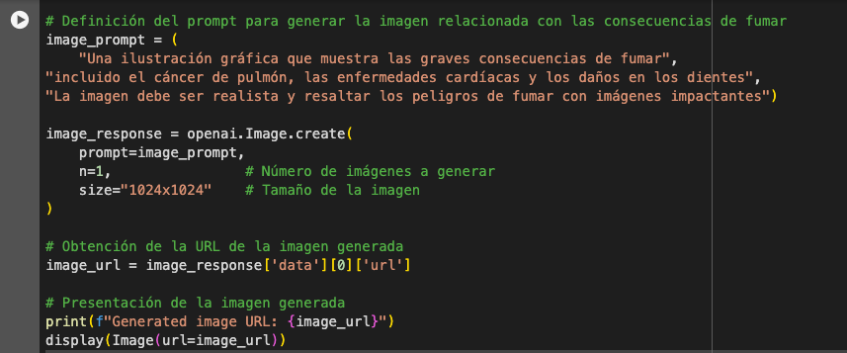

Imagen generada por la IA:

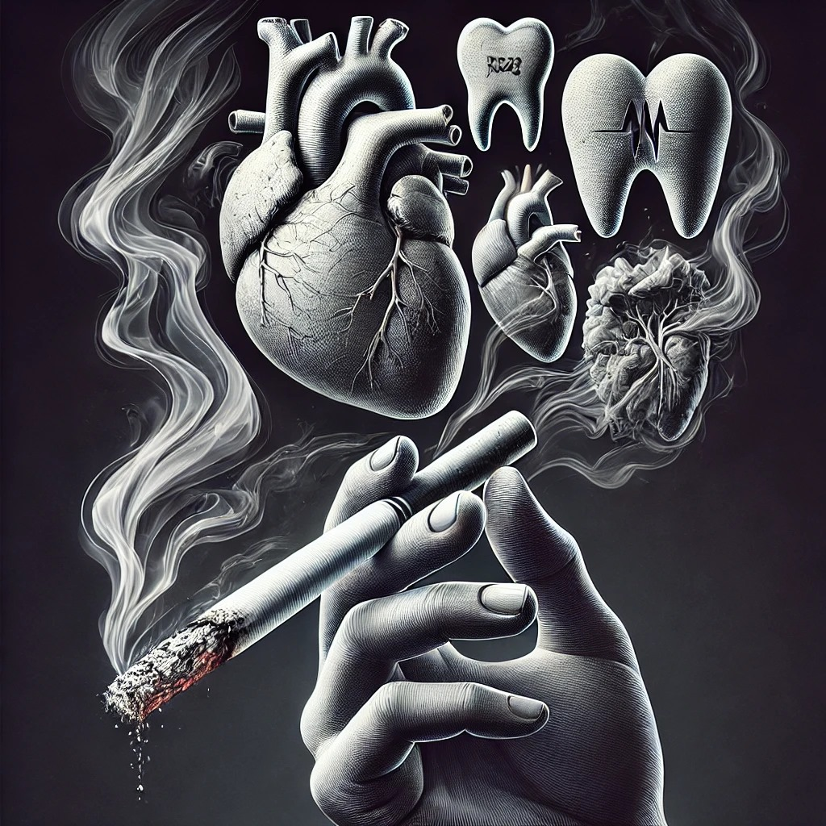

**BIBLIOGRAFÍA**

<https://www.harpersbazaar.com/es/cultura/viajes-planes/a335234/el-peligroso-come-back-del-tabaco-como-moda/>